ФЕДЕРАЛЬНОЕ АГЕНСТВО ЖЕЛЕЗНОДОРОЖНОГО ТРАНСПОРТА
Федеральное государственное бюджетное образовательное учреждение высшего образования
«ПЕТЕРБУРГСКИЙ ГОСУДАРСТВЕННЫЙ УНИВЕРСИТЕТ ПУТЕЙ СООБЩЕНИЯ Императора Александра I»

Кафедра «Информационные и вычислительные системы»
Дисциплина «Программирование (Ассемблер)»

ОТЧЁТ
ПО ЛАБОРАТОРНОЙ РАБОТЕ № 2 (Часть 1)

Выполнил студент  Факультет: АИТ  Группа: ИВБ-211 | Шефнер А.
Проверил: | Кукин М.Ю.

Санкт-Петербург
2023
Постановка задачи.
Требуется написать программу, которая получает на входе год и выводит, является ли этот год високосным.

Код программы.
.686p
.model flat, stdcall
option casemap: none

; Подключение основных библиотек
include windows.inc
include masm32.inc
includelib masm32.lib
include kernel32.inc
includelib kernel32.lib
include msvcrt.inc
includelib msvcrt.lib

; Подключение макросов
include C:\masm32\macros\macros.asm

.data
symbol_count dd 0
app_name db "Определитель високосности года студента группы ИВБ-211 Шефнера Альберта tm", 0
message_enter_year db "Введите год: ", 0
message_enter_year_size equ $-message_enter_year

message_is_leap db "Этот год високосный.",13,10,0
message_is_leap_size equ $-message_is_leap
message_is_not_leap db "Этот год ВНИМАНИЕ не високосный.",13,10,0
message_is_not_leap_size equ $-message_is_not_leap
newline db 13, 10

.data?
year_string db 1024 dup(?)
year_string_size dd ?
year dd ?
out_handler HANDLE ?
in_handler HANDLE ?

.code
_main proc
; Установка параметров консоли
invoke SetConsoleOutputCP, 1251
invoke SetConsoleCP, 1251
invoke SetConsoleTitleA, addr app_name

; Получение хэндлеров
invoke GetStdHandle, STD_INPUT_HANDLE
mov in_handler, eax
invoke GetStdHandle, STD_OUTPUT_HANDLE
mov out_handler, eax

processing_number:
; Вывод начального сообщения
invoke WriteConsoleA, out_handler, addr message_enter_year, message_enter_year_size, addr symbol_count, 0

; Получение строки с годом
invoke ReadConsole, in_handler, addr year_string, lengthof year_string, addr year_string_size, 0

; Удаление символа переноса строки из конца строки года
lea esi, [year_string]
add esi, year_string_size
sub esi, 2
mov [esi], word ptr 0

; Перевод строки в число
invoke atodw, addr year_string
mov year, eax

; Выход из программы в случае, если пользователь ввёл 0,
cmp year, 0
je main_end

; Проверка делится ли год на 400
mov dx, word ptr year + 2
mov ax, word ptr year
mov cx, 400
div cx

; Сравнение остатка
cmp dx, 0
jne check_div_100
jmp is_leap

; Проверка делится ли год на 100
check_div_100:
mov dx, word ptr year + 2
mov ax, word ptr year
mov cx, 100
div cx

cmp dx, 0
je is_not_leap

; Проверка делится ли год на 4
check_div_4:
mov dx, word ptr year + 2
mov ax, word ptr year
mov cx, 4
div cx

cmp dx, 0
je is_leap
jmp is_not_leap

; Вывод результата определения високосности года
is_leap:
invoke WriteConsoleA, out_handler, addr message_is_leap, message_is_leap_size, addr symbol_count, 0
jmp processing_number

is_not_leap:
invoke WriteConsoleA, out_handler, addr message_is_not_leap, message_is_not_leap_size, addr symbol_count, 0
jmp processing_number

main_end:
invoke WriteConsoleA, out_handler, addr newline, 2, addr symbol_count, 0
inkey "Введите любую клавишу для продолжения..."
invoke WriteConsoleA, out_handler, addr newline, 2, addr symbol_count, 0
Ret
_main EndP
end _main

Отладка программы.
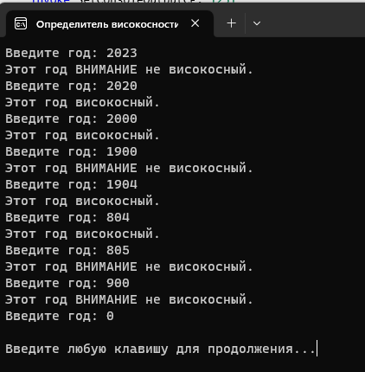

Выводы.
Я научился выполнять арифметическую операцию деления, выполнять условные переходы, с помощью которых можно сделать как ветвления, так и циклы.

